Хлеб всему голова
В каждом доме на столе можно встретить хлебобулочное изделие, но многие ли знают, как делают хлеб? В музее ржаного хлеба расскажут о связанных с хлебом традициях, об истории ржаного хлеба, пользе хлеба для здоровья. Ребята узнают о современных технологиях производства хлеба, как появляются новые сорта. Школьники посетят музей почвы, где им расскажут про происхождение и строение почвы с демонстрацией почвообразующих пород. Дети познакомятся с сельскохозяйственной техникой, и даже смогут посидеть за рулем комбайна. После ребята посетят или Хлебную Артель Ворониных. Ребята почувствуют чудесный аромат свежего хлеба, попробуют мягкие и теплые булочки. Сотрудники подробно расскажут о процессе приготовления теста, о выпекании изделий. Дети познакомятся с профессией пекаря. Поучаствуют в мастер-классе и испекут хлеб своими руками.
Предмет: Окружающий мир.
Тема: Разнообразие природы родного края. Профессии нашего города
Формат: Интерактивная экскурсия
Продолжительность: 2 часа (программа).
Маршрут: по Нижнему Новгороду.
Место проведения: Музей Ржаного хлеба, Хлебозавод «Каравай» или Хлебная Артель Ворониных.
В стоимость экскурсии входит:
- экскурсионное обслуживание (включая билеты в музей и услуги гида)
- транспортное обслуживание автобусом (не более 4 часов);
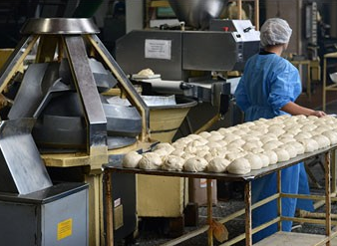
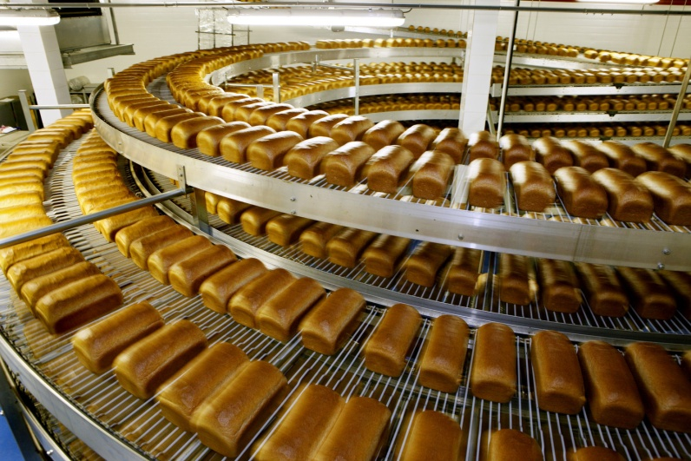
- мастер-класс

